|  |  |  |  |  |  |  |  |  |  |  |  |  |
| --- | --- | --- | --- | --- | --- | --- | --- | --- | --- | --- | --- | --- |
| Manuale Utente  STORYTELLING   |  |  | | --- | --- | | Riferimento |  | | Versione | 0.1 | | Data | 13/01/2022 | | Destinatario | Prof. Gravino | | Presentato da | Alessandro Marigliano, Antonio Scotellaro, Emmanuele Virginio Coppola, Muriel Rossi. | | Approvato da |  | |

RevisionHistory

|  |  |  |  |
| --- | --- | --- | --- |
| **Data** | **Versione** | **Descrizione** | **Autori** |
| 13/01/2022 | 0.1 | Prima stesura | Antonio Scotellaro |

Sommario

1. Introduzione 3

**2.** Descrizione documento 3

**3.** Guida all’accesso al sito 3

**4.** Funzionalità di Storytelling 3

## Introduzione

Il progetto Storytelling viene creato per fornire agli utenti un social network libero sicuro e veloce. Si punta quindi a creare un sistema di facile utilizzo il cui scopo è quello di leggere, scrivere, commentare e apprezzare storie.

## Descrizione documento

Questo manuale permette all’utente di comprendere:

* Come raggiungere il sito Storytelling attraverso una connessione ad Internet;
* Come usufruire delle funzionalità offerte dal sito

Saranno proposte una serie di anteprime delle varie interfacce del sito Storytelling per facilitare all’utente la comprensione delle dinamiche rivolte al sito.

## Guida all’accesso al sito

Le informazioni relative all’accesso al sito sono presenti nel documento “Manuale d’installazione”. Tale documento contiene una guida su come installare i vari software necessari per far sì che l’applicazione possa essere avviata.

## Funzionalità di Storytelling

Il Sistema Storytelling può essere utilizzato via web.

La schermata iniziale consentirà agli utenti di effettuare l’accesso alla piattaforma.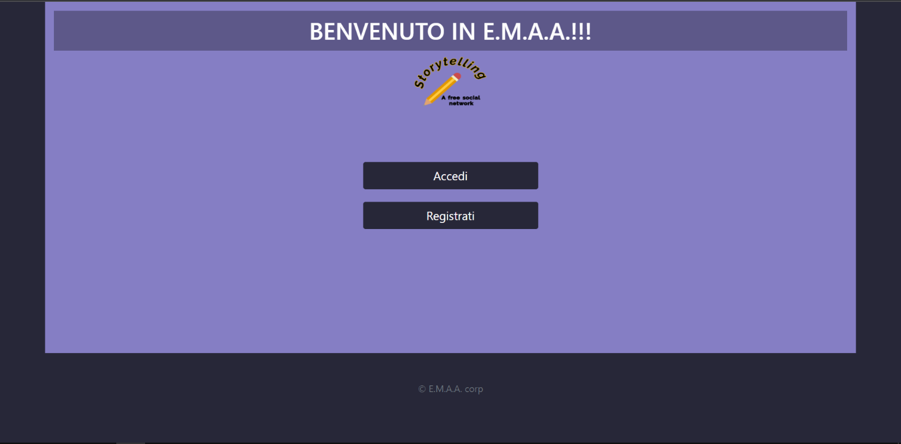

L’utente, se già in possesso di un account dovrà selezionare “Accedi”: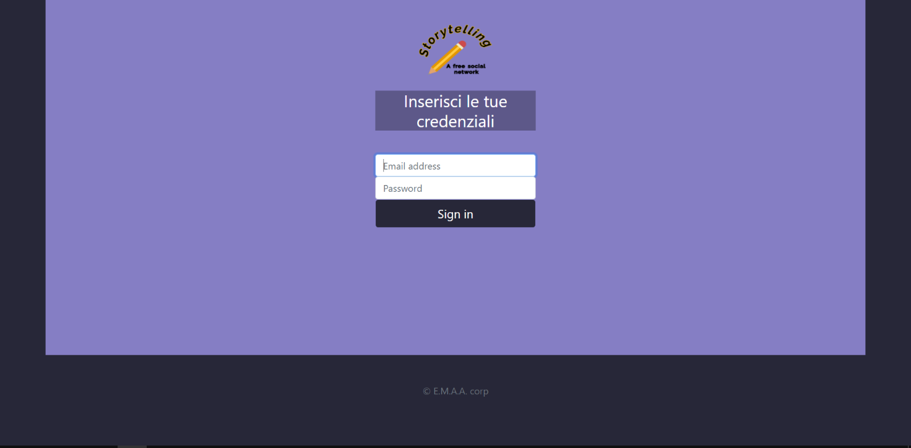

Qui viene chiesto all’utente di inserire le proprie credenziali, ovvero indirizzo email e password.

Se l’utente non è in possesso di un account allora alla schermata iniziale dovrà selezionare “Registrati”, opzione che lo manderà alla seguente pagina: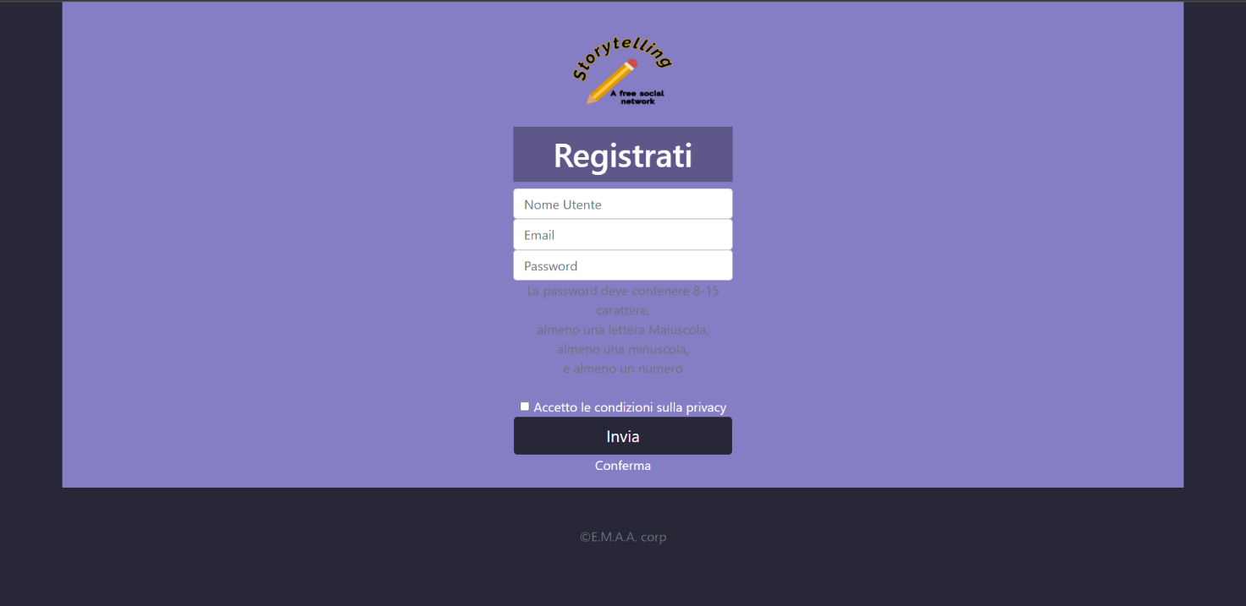

L’utente potrà effettuare la registrazione al sito compilando il form.

Una volta effettuato l’accesso la nuova schermata mostrerà l’homepage: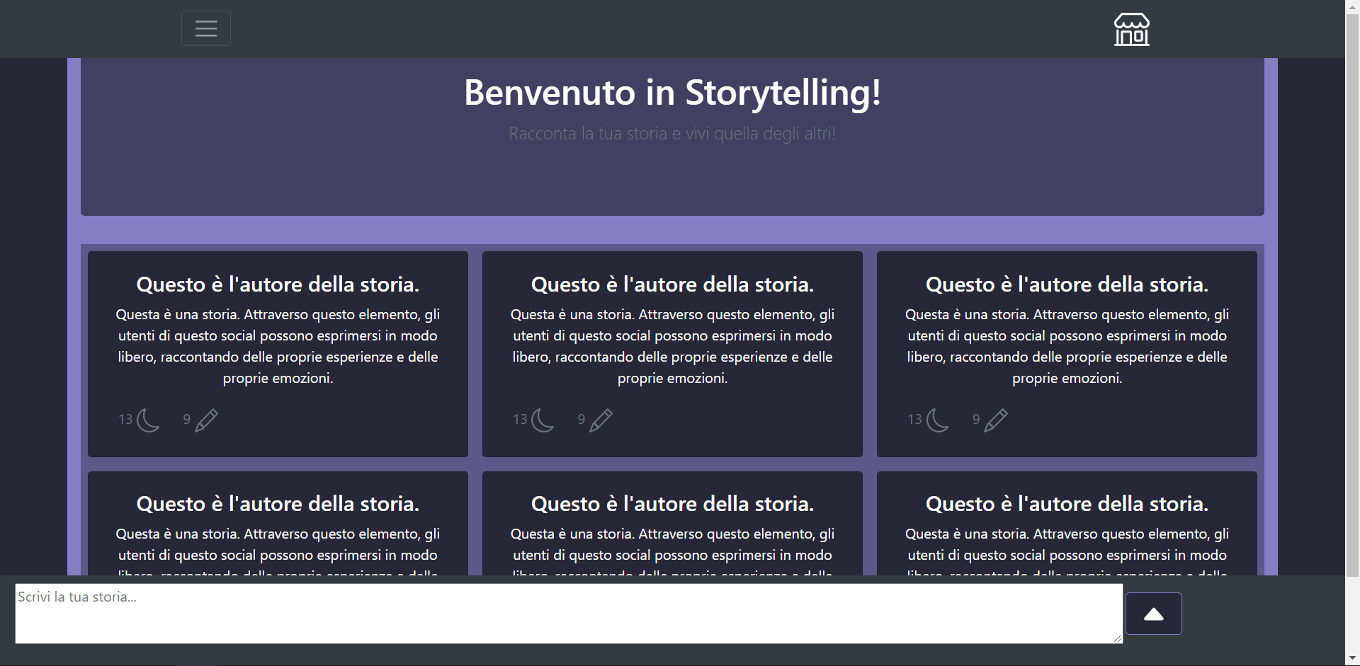

Qui l’utente può:

* Scrivere una storia;
* Leggere una delle storie proposte;
* Commentare una delle storie proposte;
* Apprezzare una delle storie proposte;
* Utilizzare il menù a tendina in alto a sinistra;

Selezionando un singolo post si potranno vedere le informazioni e funzionalità relative a questo:

* Numero reazioni;
* Numero commenti;
* Visualizzazione del contenuto dei commenti;
* Scrittura del commento.

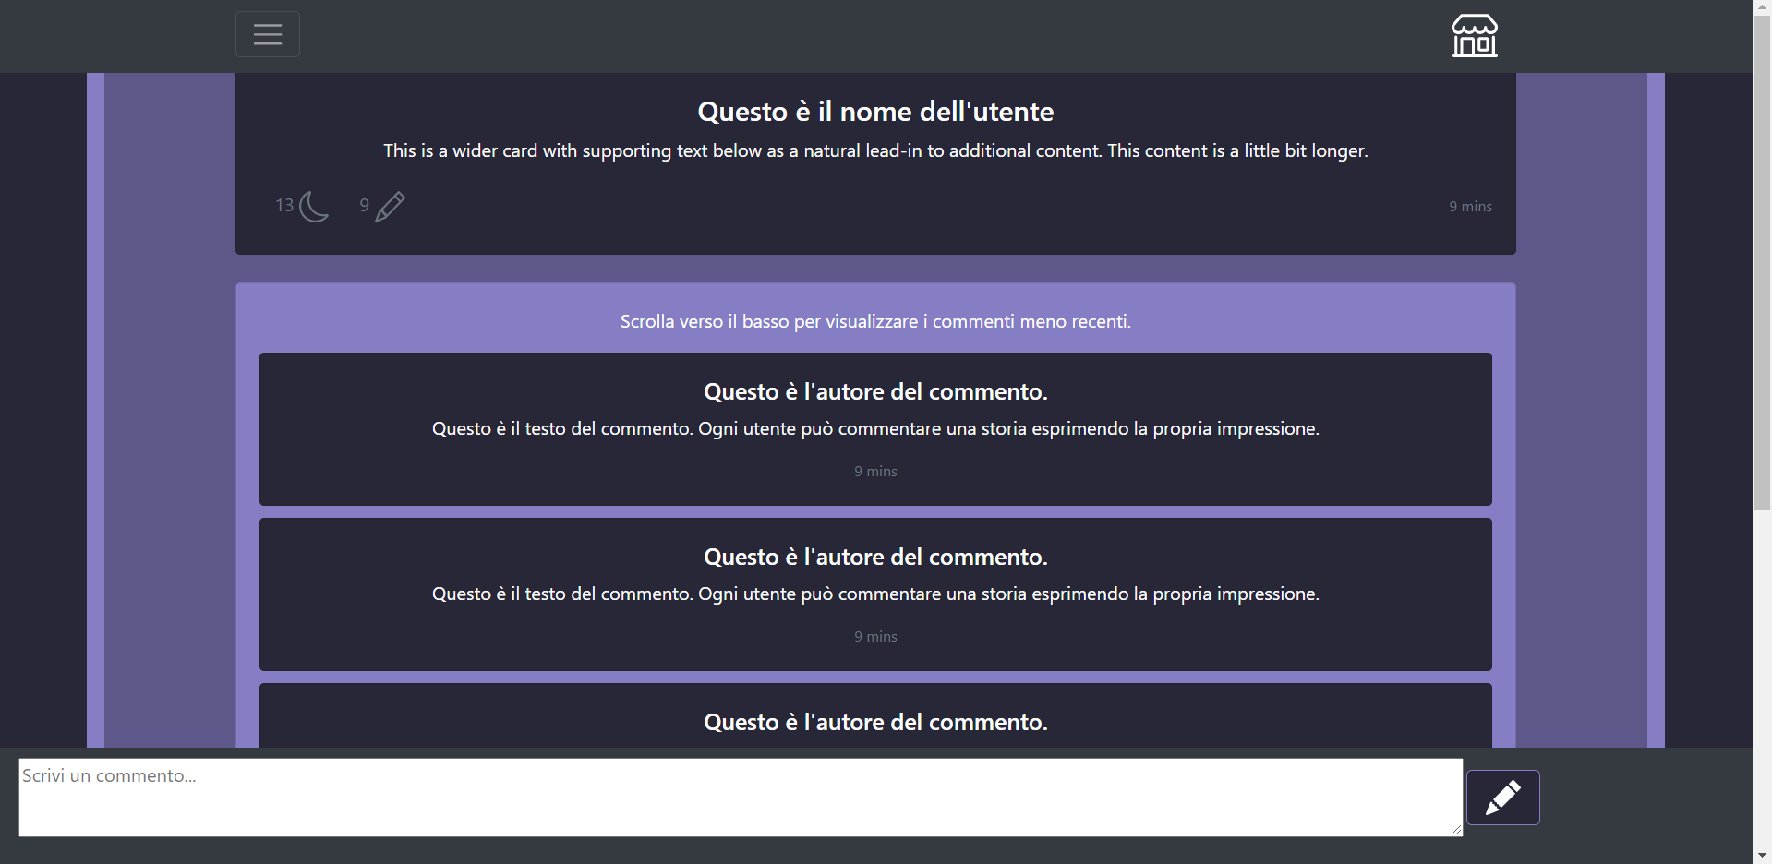

Selezionando il menù a tendina l’utente avrà a disposizione due funzionalità: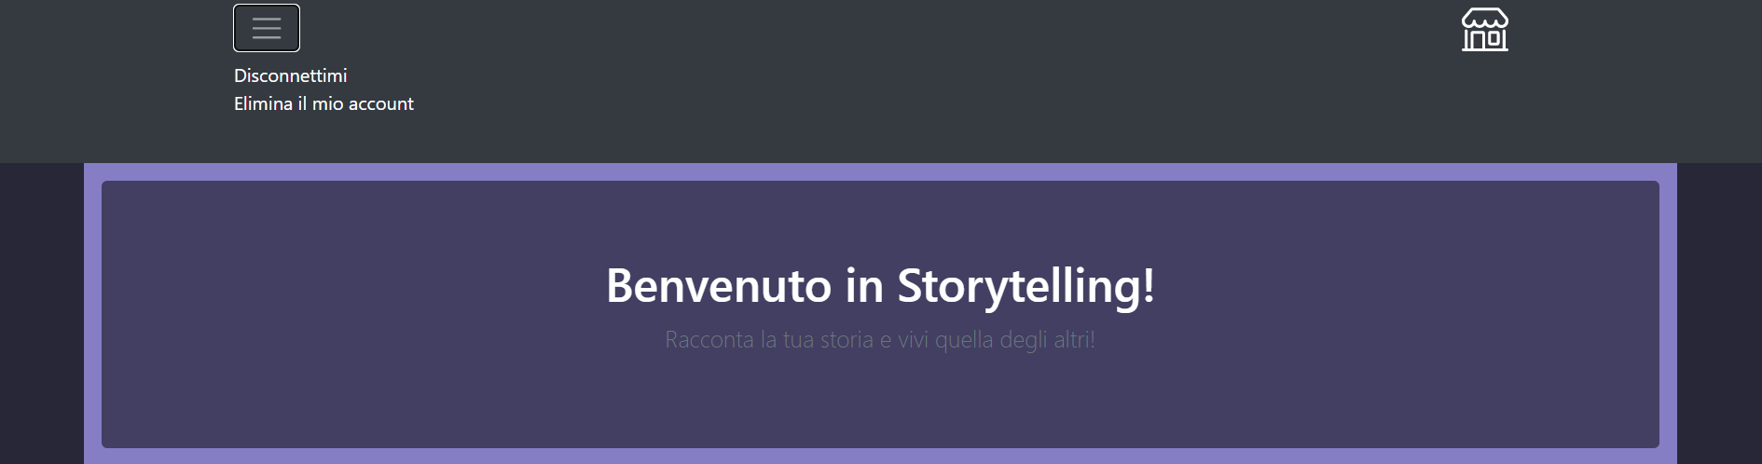

* Disconnettimi: che permette all’utente di fare il logout dal sistema;
* Elimina il mio account: che darà accesso ad una nuova schermata.

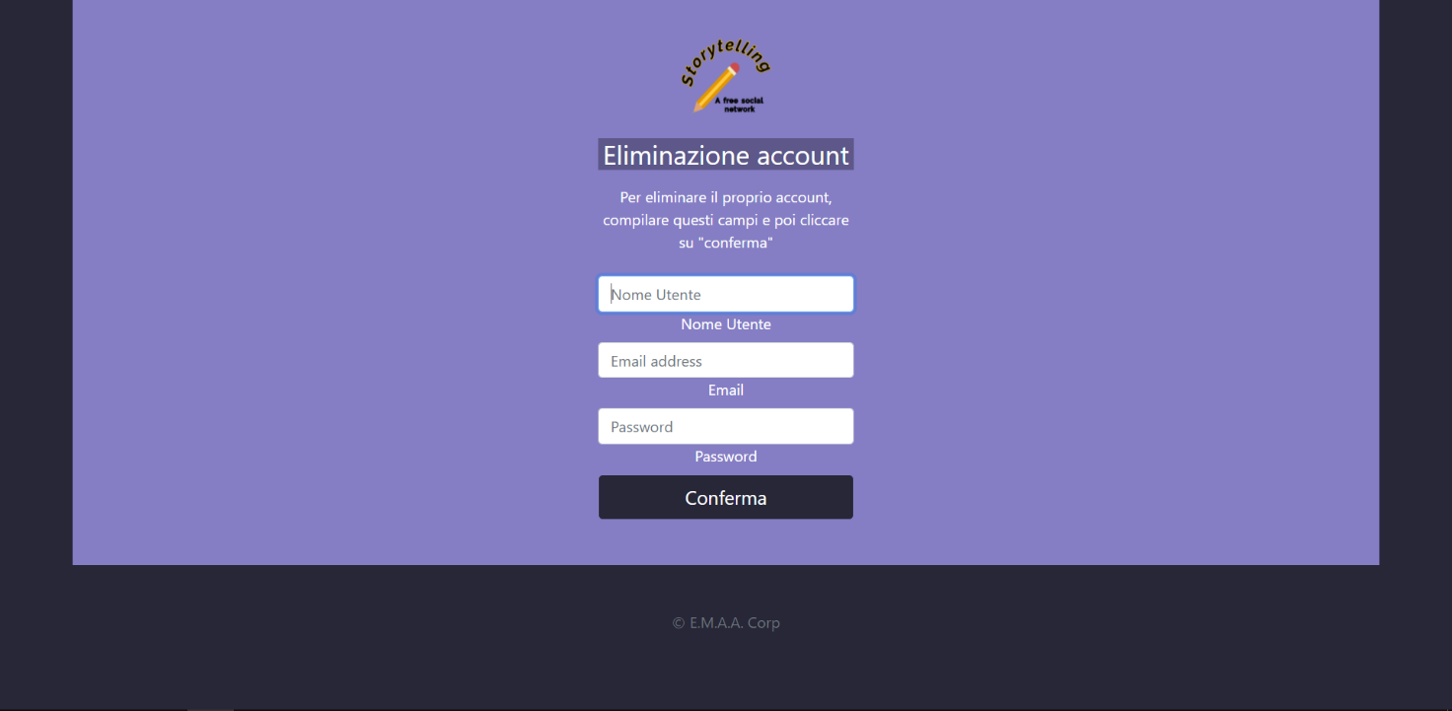

Qui l’utente compilando il seguente form inserendo i campi richiesti l’utente potrà eliminare il proprio account.